Отчёт группы №8 МБДОУ «ЦРР-д/с №8» о проведённом туристическом походе, в котором принимали участие, воспитатели, дети и их родители.
Подготовила воспитатель Фархутдинова А.В.
Активный отдых должен быть важной составляющей жизни любого человека. Ничто так не сближает близких и не радует детей, как интересное совместное времяпровождение. Но современные реалии таковы, что у взрослых часто находятся отговорки: усталость, повседневные бытовые проблемы, занятость на работе, плохо развитая инфраструктура, дороговизна спортивного инвентаря. А кто-то и вовсе не видит нужды в качественном отдыхе, предпочитая просто водить ребенка на кружки и в спортивные секции.
И с этой целью, мы воспитатели, провели мероприятие совместно с родителями и детьми под названием «Мы весёлые туристы».
Туристические походы - одна из наиболее активных форм совместного отдыха, привлечения родителей к совместной деятельности дошкольного учреждения и семьи. Это - общение с природой, смена обстановки, психологическая разгрузка и физическая активность. Походы сближают родителей, детей и педагогов дошкольного учреждения, дают прекрасную возможность создания атмосферы взаимопонимания и сотрудничества, на что и была направлена наша деятельность.
Итак, целью нашего мероприятия являлось следующее: Содействие сохранению семьи, её приверженности здоровому образу жизни путём проведения совместно с родителями туристических прогулок - походов.
Задачи мероприятия:
Заинтересовать родителей детским туризмом, как средством активного совместного отдыха.
Расширить педагогические знания родителей по вопросам важности физической активности детей и родителей, здорового образа жизни (ЗОЖ), туризма.
Научить взрослых проводить совместные подвижные и спортивные игры с ребёнком в свободной самостоятельной деятельности.
Формировать у родителей и детей осознанное отношение к своему здоровью.
Воспитывать бережное отношение детей к растительному и животному миру.
Участники мероприятия:
Дети (24 ребёнка), родители (7 человек) и 2 воспитателя группы МБДОУ «ЦРР-Детский сад №8»
Итак, с чего всё началось: к детям пришёл «турист», который рассказал кто такие туристы, чем полезен туристический поход, какие снаряжения нужны туристу, загадал загадки по теме туризм, показал реальные предметы (компас, термос, рюкзак). В общем вызвал желание у детей идти в поход.
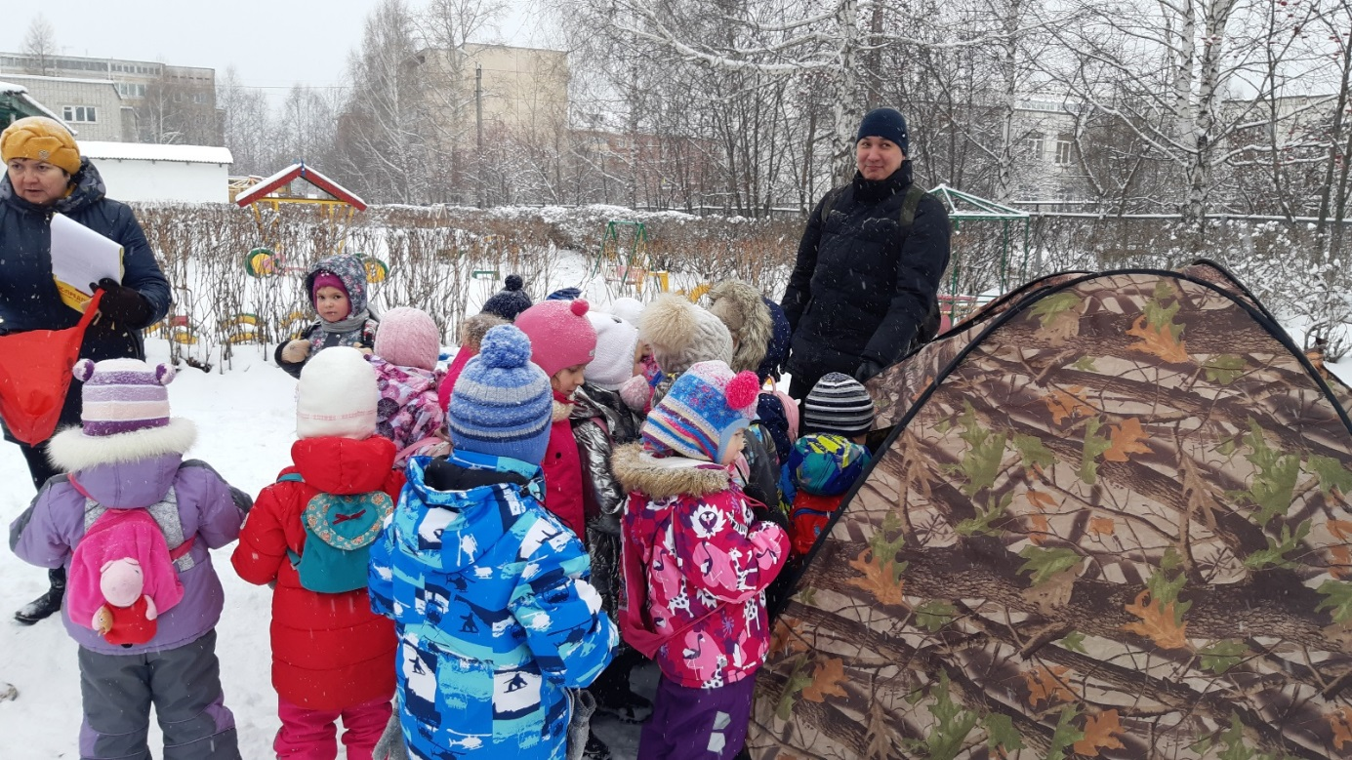
Так же дети раскрашивали картинки по теме отдых на природе, рассматривали иллюстрации, играли в игру «Что турист возьмёт в дорогу», смотрели мультфильм «Ох и Ах идут в поход», разучивали речёвку «Мы весёлые туристы».
Для того чтобы привлечь родителей для похода на природу нами воспитателями были подготовлены буклеты о семейном туризме, проведена беседа о пользе туристического похода для здоровья взрослого и ребёнка.
Чтобы поход на природу был для детей запоминающимся, всё это проводилось в виде увлекательного путешествия по саду, в котором встречались герои. Конечно же роль героев взяли на себя уважаемые родители. Первая героиня, встретившаяся на пути детей, была Табблетта-доктор, которая спрашивала знания детей о лечебных травах и угостила лекарственным чаем. Так же ребята встретились с Красной Шапочкой, которая потеряла дорогу к бабушке, а дети помогли ей определить путь по схеме, используя слова вправо, влево, вверх, вниз. А Красная Шапочка в благодарность угостила их пирожками. Красавица Осень загадывала загадки и играла в игры. И, конечно, какой же лес без хозяина Лесовичка, который провёл с детьми настоящие спортивные эстафеты. Во владениях Лесовичка гулял турист, который рассказал детям о значение палатки, и показал, как её собрать. В конце туристического похода дети и Лесовичёк обменялись подарками и пили лечебный чай от Табблеты , прикусывая пирожками от Красной Шапочки. Всё это было запечатлено на фото и видео.
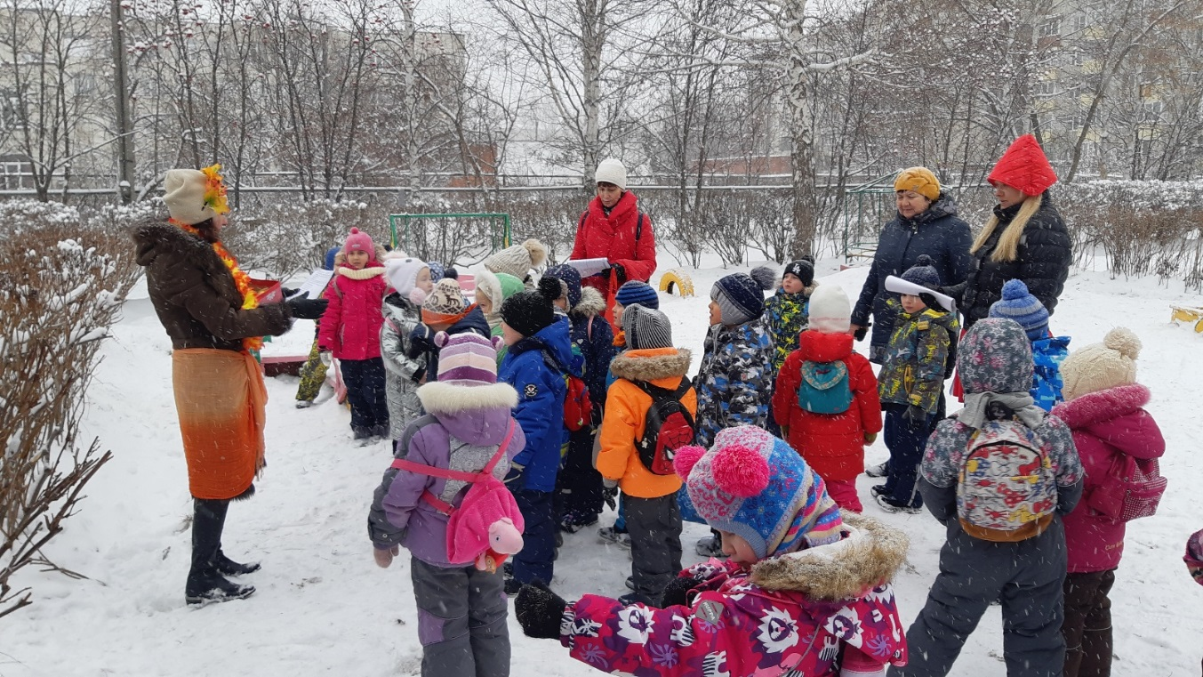
Итак, что мы ожидаем от проведённого мероприятия.
- В ходе реализации данного педагогического мероприятия будет установлено единство дошкольного учреждения и семьи в вопросах воспитания здорового ребёнка.
- Родители на собственном опыте убедятся, что совместная спортивная деятельность полезна и необходима не только ребёнку, но и взрослому.
-Увеличится количество желающих родителей участвовать во всех формах организации физкультурно-оздоровительной работы, проводимой в дошкольном учреждении.
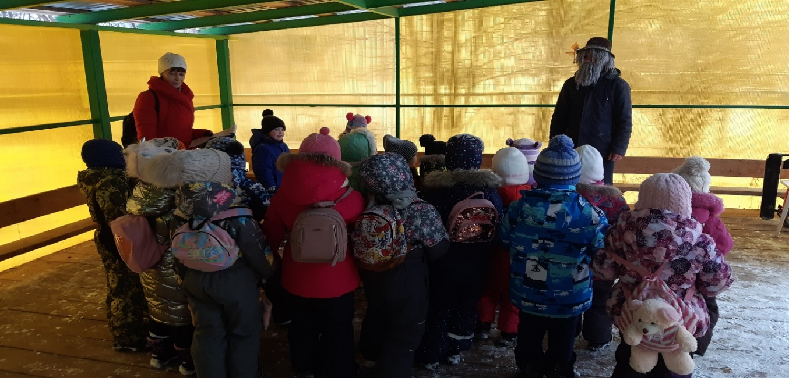
-Родители станут организаторами, активными помощниками и участниками в проведении различных спортивных мероприятиях, прогулок -походов.
-Огромную пользу от педагогического мероприятия получат не только взрослые, но и дети.
-Физические качества детей будут эффективно развиваться, повысится скорость формирования важных двигательных навыков детей, а здоровье будет сохраняться и укрепляться.
-Ожидается положительная динамика темпов прироста физической подготовленности детей.
-Снизится общая заболеваемость детей в группе.

